目录
第一章 绪论 1
1.1课题背景及其意义 1
1.2本文的主要研究内容及论文结构安排 1
第二章 方案的设计 3
2.1控制方案的确定 3
2.2控制方式的选择 3
2.2.1 单片机芯片的选择 3
2.2.2无线遥控模块的选择 3
2.2.3显示方案的选择 3
第三章 硬件电路的设计 4
3.1系统的功能分析及体系结构设计 4
3.1.1系统功能分析 4
3.1.2系统总体结构 4
3.2模块电路的设计 4
3.2.1STM32单片机核心电路设计 4
3.2.2 LCD1602液晶显示电路设计 7
第四章 软件设计 10
4.1 编程语言选择 10
4.2 keil软件设计思想 10
4.3 程序流程图 11

参 考 文 献 14

基于STM32的室内温湿度调控的设计与实现
网络技术学院 嵌入式二班 范可君 20151104758
指导教师 李红霞
摘要 本设计是以STM32单片机为核心的温湿度控制系统。采用DHT11温湿度传感器实现对温湿度的采集，并用LCD1602液晶屏对温湿度进行显示。通过对元器件的选择，设计系统的硬件电路，从而设计相关应用程序，制作实物，实现温度采集、显示、控制等功能。结果表明，所设计的温湿度控制系统基本能够完成所需功能，并且具有测量精准高、实时性好、使用方便等特点。
关键字 单片机；蓝牙；软件设计；温湿度检测模块；安卓

第一章 绪论

1.1课题背景及其意义
进入21世纪后，温度检测系统已经逐步走向复合型和智能化，温度作为其中的重要参数，其测量的准确性对提高正确性是很重要的，研究和设计高性能的温度控制系统具有非常重要的意义，而其中最重要的器件就是温度传感器，它的性能也直接影响到了采集的温度数据的精度和时效性。
在人们的日常生活、工业制造、制冷等领域，温度作为当前环境的重要因素之一，被人们广泛的作为参考因素来使用，从而保证各项工作的正常运行，如火灾报警、温室或粮仓中温度的实时监测、冷库温度的调节等，因此以温度参数为基础而设计的温度控制系统被广泛开发使用。使用传统意义上的温度计采集温度信息，不但采集精度低，实时性差，而且操作人员的劳动强度高，不利于广泛的推广。此外由于环境因素导致的数据难以采集的问题，工作人员不能长时间停留在现场观察和采集温度，就需要实现能够将数据采集并将其产送到一个地方集中进行处理，以节省人力，提高效率，但这样就会出现数据传输的问题，由于厂房大、需要传输数据多，使用传统方法容易造成资源浪费而且可操作性差，精度不高，这都在不同程度上限制了工作的进行和展开。因此，高精度，低成本，实时性好的温度调控系统等待人们去开发。

1.2论文研究内容及论证的结构安排
第1章.介绍选取该设计的课题背景；
第2章.说明系统方案的选择；
第3章.硬件电路的基本构成及其使用方法的简介；
第4章.软件设计的基本构想；

第二章 方案的设计与论证

2.1控制方案的确定

本设计是由诸多不同的电路组成，如STM32单片机、温湿度传感器电路(它主要是通过温湿度的不同来转化）、风扇控制电路 以及1602液晶显示电路 、蓝牙模块电路（它是一种无线短距离运输，可以把相关的数据输送） 和电源电路组成。

2.2.1 单片机芯片的选择

经过一系列的排查和考虑，本研究内容所选用的控制芯片即-----STM32作为单片机。因为它是一个专门式的应用设计，本身是具有低成本、低功耗、高性能耗等特点。ARM Cortex?- M0，M0， M3， M4和 M7内核。通过联系结STM32平台的设计构思，可以选择产品的不同性能，如存储器、引脚数量、优化功能和性能。从而达到使用最小的硬件变化来满足个性化的应用需求，这是很容易研究开发的，可以确保产品快速投入市场使用。

2.2.2无线遥控模块的选择
众所周知，蓝牙是一种无线技术标准，通过它可以实现无线运输，从而可以交换数据。同时，它也非常方便使用。它给我们的生活带来了许多方便。它可以通过自己的专利网络自由交换，找到合适的设备，并将其分配到标准信号。通常是能够实现与近距离个人局域网之间的数据之间的互换（而其ISM波段的电流波动为2.4到2.485GHZ之间）。其数据传输为10米，完全满足本设计要求，而且其数据传输的安全性非常高。

2.2.3显示方案的选择
LED显示屏，它本身自带诸多优势，比如耗电少，成本低，亮度高等，这些都是大众能接受与青睐的。它的操作也很简单，由发光二极管组成，然后由单片机驱动来实现显示。同时还易与计算机接口，支持软件丰富，因此要采用此种方案。
采用1602液晶显示屏，该是一种工业字符型液晶，其中拥有字符达192种，通过电压对其显示区域进行控制，即可以显示出图形，而且简单易于使用。

第三章 硬件电路的设计

3.1系统的功能分析及体系结构设计

3.1.1系统功能分析
本设计由STM32单片机+风扇控制电路+温湿度传感器电路+1602液晶显示电路+蓝牙模块电路+电源电路组成。
1、温湿度传感器检测湿度温度，实时结果在液晶和APP上显示。
2、当湿度超过35度，APP发出报警信息。
3、通过APP发送指令“O”，风扇启动。
通过APP发送指令“C”，风扇关闭。

3.1.2系统的总体结构
本系统应用的基本原理如图所示：
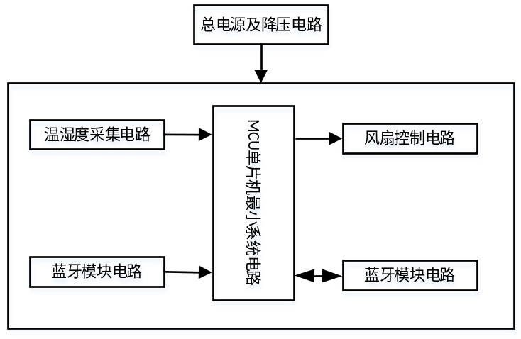

3.2核心部分电路设计

3.2.1核心电路中STM32单片机的设计构思
这次论文中所述的单片机控制芯片为STM32单片机，对于整个电路来说，意法半导体ST公司生产出这种STM32系列处理器最符合实验要求，这是一种基于ARM 7架构的微控制器，支持实时仿真和跟踪，具有很高的可操作性。同时，选择STM32这种控制芯片也是因为该电路设计并不是纯粹追求最低的成本或最小的功耗，而是在可以顺利完成本实验设计的前提下，能够提供更加丰富的接口和更加完善功能来让实验设计系统中的各实验项目所需的外围扩展电路得以完善和满足。更重要的一点就是STM32系列控制芯片不仅在完成单片机课程中更加容易上手，而且此项技术在医疗器械等领域中也有广泛的应用，因此具有较高的学习和实验研究的价值。
一、STM32的主要优点：
（1）其符合使用者使用要求的特点有：低功耗、高性能、低成本等；
（2）其接口相对来说简单，工作效率高快；
（3） 其符合使用者使用要求的特点有：低功耗、高性能、低成本等；
（4） 出众及创新的外设；
（5） 减少CPU的消耗，提高与互联网设备通信的反馈速度；
（6）接下来 通过先进的锁相环机制实现音频级别的I2S通信。
二、STM32——最佳的平台选项
（1） 入门简单，操作便捷，功能全面，控制方便
（2） 实现了程序的模块化，接口相对简单，工作速度快
（3） 支持多个外设接口同时工作
（4） 对于STM32单片机有两个不同型号，一种是增强型系列，另一种是基本型系列；增强型系列型，时钟频率可以达到72MHz;基本型时钟频率为36MHz，也是用户的最佳选择。

以下就是以STM32F13C8T6单片机为核心板的-------接口电路图。
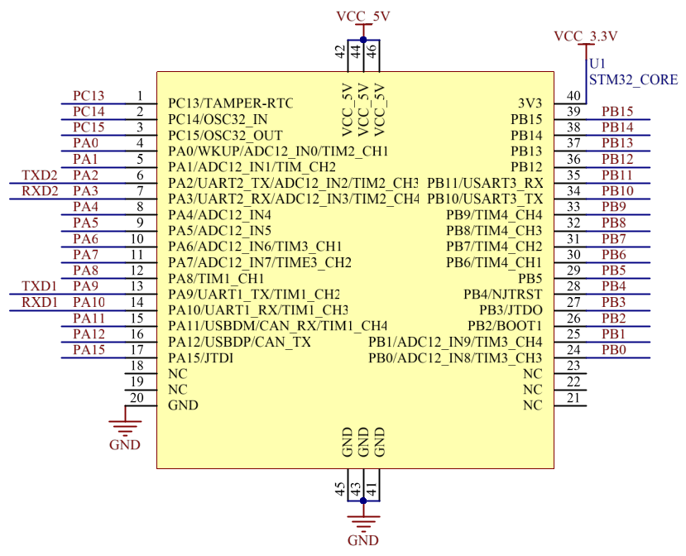
基于STM32单片机核心板接口原理图
以下是STM32单片机核心板---------内部电路图：

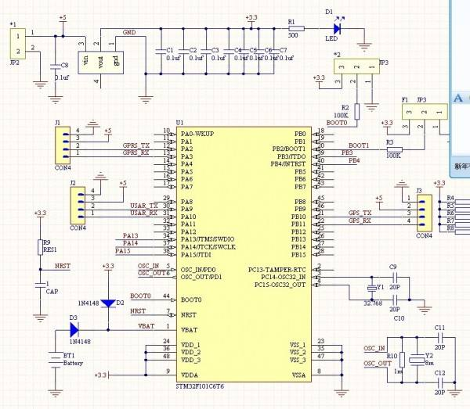

STM32单片机实物图如下：
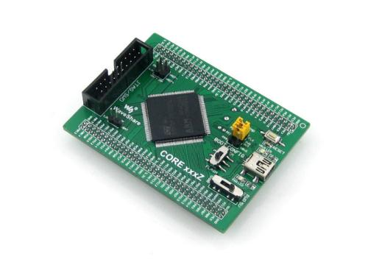

3.2.2 LCD1602液晶显示电路设计
LCD显示器，它是一种神奇的机器，给人们的生活带来了很大的便利，又俗称液晶显示器。 大致归类，将其其分为2种，即现场显示和字符显示。 另外有一种叫做字段显示，它也是十分的简洁紧凑，与 LED显示操作的方法也很相似， 同样是只要把对应的信号送到相应的管脚，然后无需操作，显示器接下来就能够显示。 本设计即采用的是字符型显示。与传统的 数码管显示器件作比较，它就突出了它本身的优势，功耗少，于此同时还可以用电池作为后用设备。 目前，在这么大的市场下，液晶显示器算是很厉害的了，它在单片机应用设计中应用最广。 此外还具有体积小，携带起来方便灵活，显示内容丰富，可以使人有更多的选择， 不需要外加驱动，这些方方面面的特点使其更加的有口碑，大众越来越青睐。

一、LCD1602主要技术参数如下：
（1）显示容量为16×2个字符；
（2）芯片工作电压为4.5～5.5V；
（3）工作电流为2.0mA（5.0V）；
（4）字符尺寸为2.95×4.35（W×H）mm。
二、LCD1602采用标准的14脚，其接口的引脚说明如下：
（1）第1脚：：VSS为地电源
（2）第2脚：VD→5V（正）；
（3）第3脚：调整对比度 ------VO;
（4）第4脚：RS是一个寄存器的选择，当高水平是1 -------选择数据登记，当低水平是0 ------选择指令登记；
（5）第5脚：寄存器选择----RS，根据它的原理：电平强弱时也会有相应的转换，低电平0------选择数据寄存器；相反，在高电平1------指令寄存器选择；
（6）第6脚：E(或EN)端为使能端，实行不同的执行命令，功能也会跟着改变
高电平1 | 读取信息
负跳变时 | 执行指令

（7）第7～14脚：有着7条可以双向的数据传输线
（8）第15～16脚：空脚
三、控制指令说明
在LCD1602液晶模块中，存在很多的控制器，每一条控制器它所控制的方面也不尽相同，其中指示控制令的有11条，如下所示：

序号 | 指令 | RS | R/W | D7 | D6 | D5 | D4 | D3 | D2 | D1 | D0
1 | 清显示 | 0 | 0 | 0 | 0 | 0 | 0 | 0 | 0 | 0 | 1
2 | 光标返回 | 0 | 0 | 0 | 0 | 0 | 0 | 0 | 0 | 1 | *
3 | 置输入模式 | 0 | 0 | 0 | 0 | 0 | 0 | 0 | 1 | I/D | S
4 | 显示开/关控制 | 0 | 0 | 0 | 0 | 0 | 0 | 1 | D | C | B
5 | 光标或字符移位 | 0 | 0 | 0 | 0 | 0 | 1 | S/C | R/L | * | *
6 | 置功能 | 0 | 0 | 0 | 0 | 1 | DL | N | F | * | *
7 | 置字符发生存贮器地址 | 0 | 0 | 0 | 1 | 字符发生存贮器地址
8 | 置数据存贮器地址 | 0 | 0 | 1 | 显示数据存贮器地址
9 | 读忙标志或地址 | 0 | 1 | BF | 计数器地址
10 | 写数到CGRA或DDRAM） | 1 | 0 | 要写的数据内容
11 | 从CGRAM或DDRAM读数 | 1 | 1 | 读出的数据内容
表3.1 控制命令表
四、1602液晶模块的可以通过指令编程来实现某些功能，例如读写操作:
（1）指令1：
DDRAM→20H 继而00H→DDRAM的地址计数器

（2）指令2：光标返回地址00H。
（3）指令3： I/D键是用来显示光标的移动：
高电平 | 光标右移
低电平 | 光标左移

（4）指令4：指令4：进行开始与关闭。D：全部的开与关调控，关，则显示为低电平；开，则显示为高电平 。B：所有的光标闪烁调节。
高电平 | 闪烁
低电平 | 不闪烁

（5）指令5：指令5：S/C进行显示或移位：
（6）指令6：DL------代表功能执行命令：
高电平 | 显示4
低电平 | 显示8

（7）指令7：进行地址设置
（8）指令8：使DDRAM中有具体数据；
（9）指令9：BF代表的忙于否的信号：
忙 | 高电平
不忙 | 低电平

（10）指令10：写数据。
（11）指令11：读数据。
电位器又可以调控其有关于对比度------即清晰度。具体电路原理图如下:
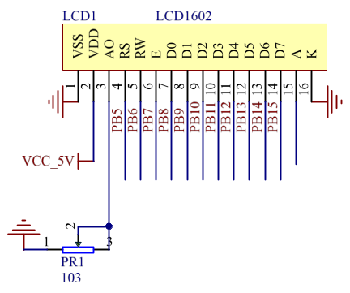
液晶输出电路下图
其实物图如下图所示：
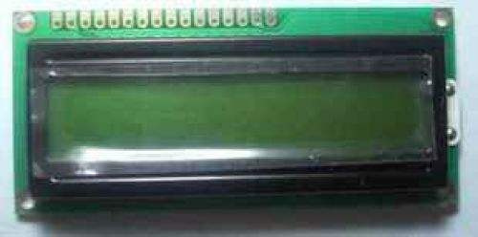
液晶实物图

第四章 软件设计

4.1 编程语言选择
由于整个程序比较难以实现，计算中包含浮点数运算，所以采用了C语言进行了编写。
C语言，它是一种编程序技术，其在单片机编程的过程所存在的优点:
(1)它兼容了许多种高级语言的特征。
(2)它有着很多的库函数，功能也是十分的繁多，因此，在编程的过程中编译效率也极其高，计算起来也是灵活简便。
(3)与使用汇编语言作比较，C语言具有简洁紧凑的优点，一直被大众所青睐，因为它的程序的开发时间大大缩短了不少。
(4)用C语言来编写目标系统软件，在时间上会节约很多，而且也会很大程度地节省开发周期，这样不仅增加了软件的可读性，并且有利于研究出性能更加完好的系统。
(5)为模块化的设计提供了强有力的支撑和保障。

4.2 keil软件设计思想
KEIL软件是单片机开发者广泛使用的开发工具的，简单的单片内形都是使用这种开发软件的，可以降低开发周期，从而减少很多成本，因此广泛受到开发者的欢迎和使用。在汇编语言过程中，紧接着再用KEIL软件进行开发，这样会使程序更加的深刻。 在全体的打开窗口中， KEIL软件能够提供一个丰富的使用环境。还有一个重要因素就是。我们多看看编程器是如何生存程序序言的，使得使用者可以体会到其中的乐趣的，感觉到此KEIL软件会非常的好用的，越来越受到广大使用者的欢迎的。其中追要由它大多数代码都是集成的，调用很方便的，那些初学者也会感觉很好用的，起点水平不需要太高的。在研发大型软件，是更好地体现语言的优势。以下的细节是KEIL软件开发系统和使用的各个部分的功能。

4.3 程序流程图

本系统设计主要采用C语言编写。系统运行流程图如下图所示。

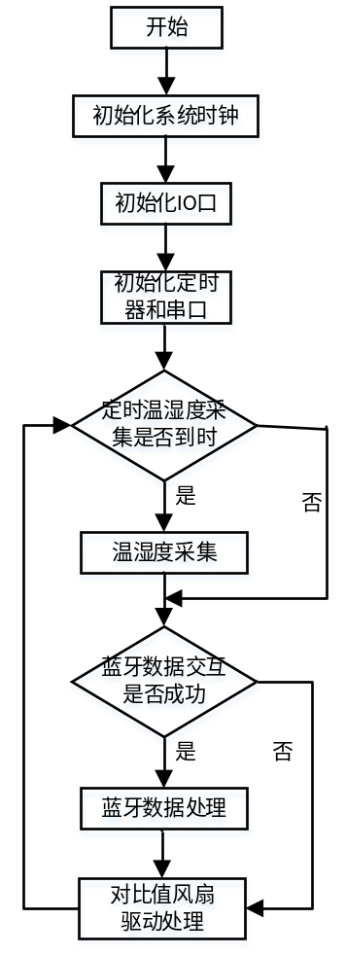
系统运行流程

实验成果展示，如图所示：
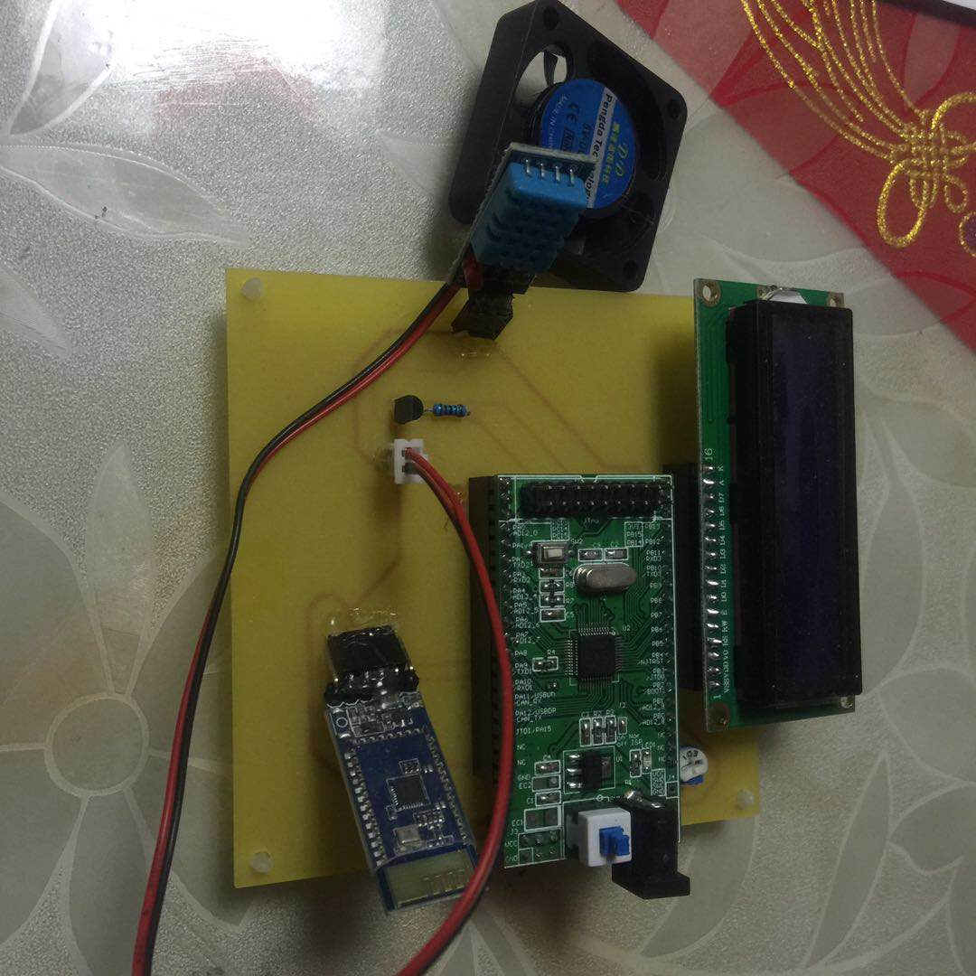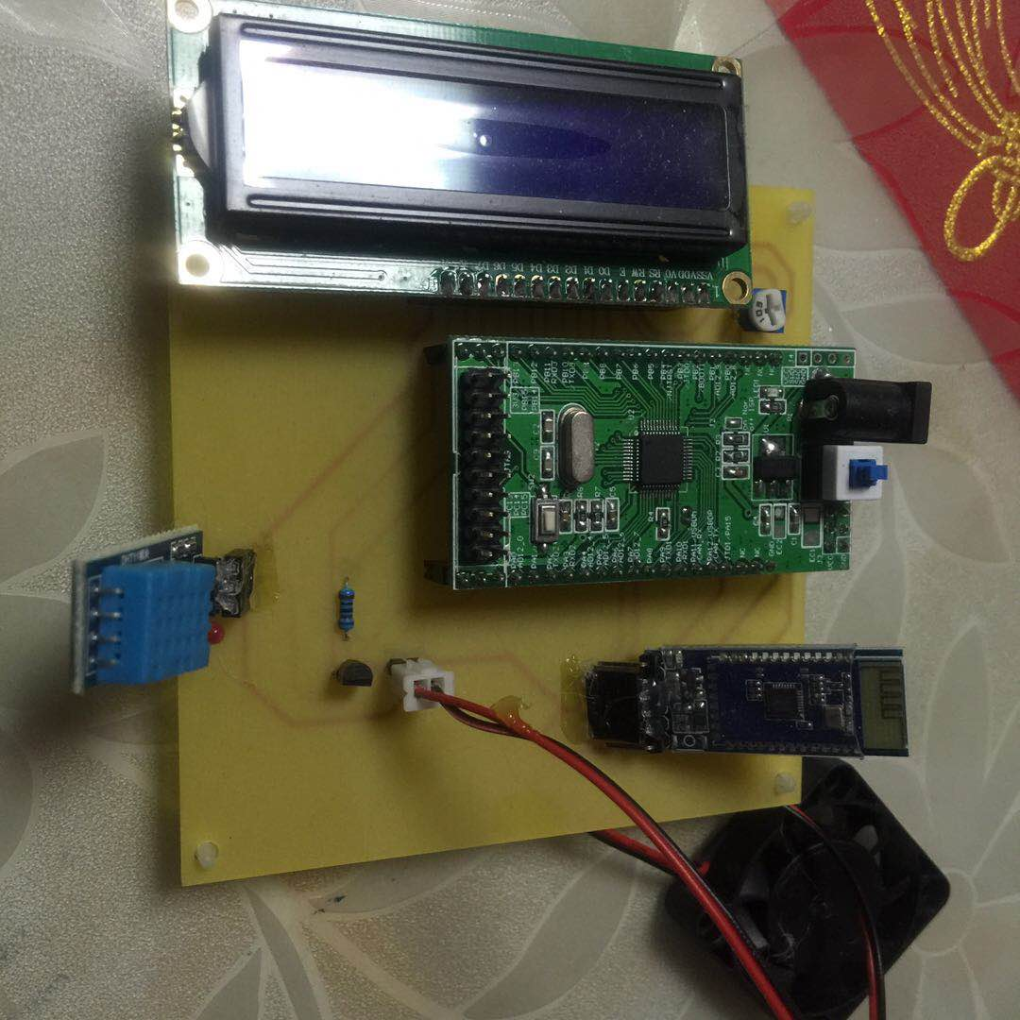
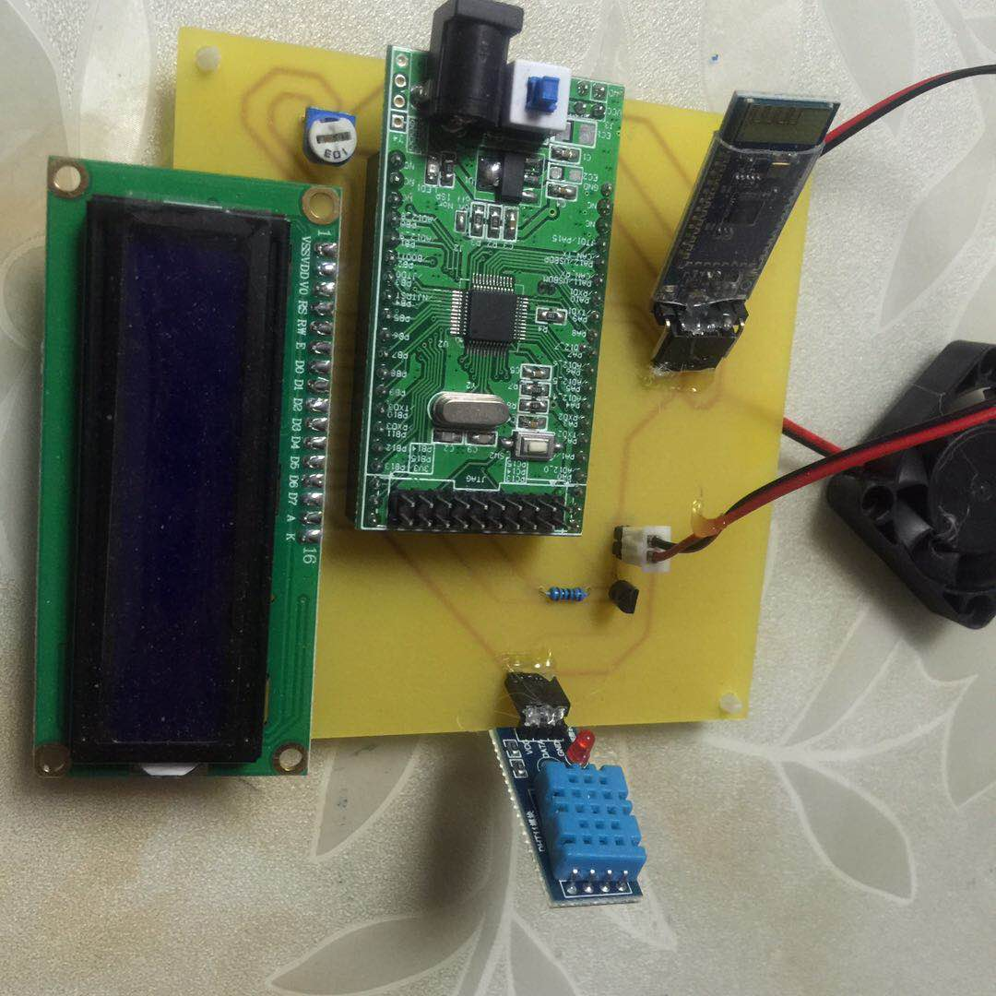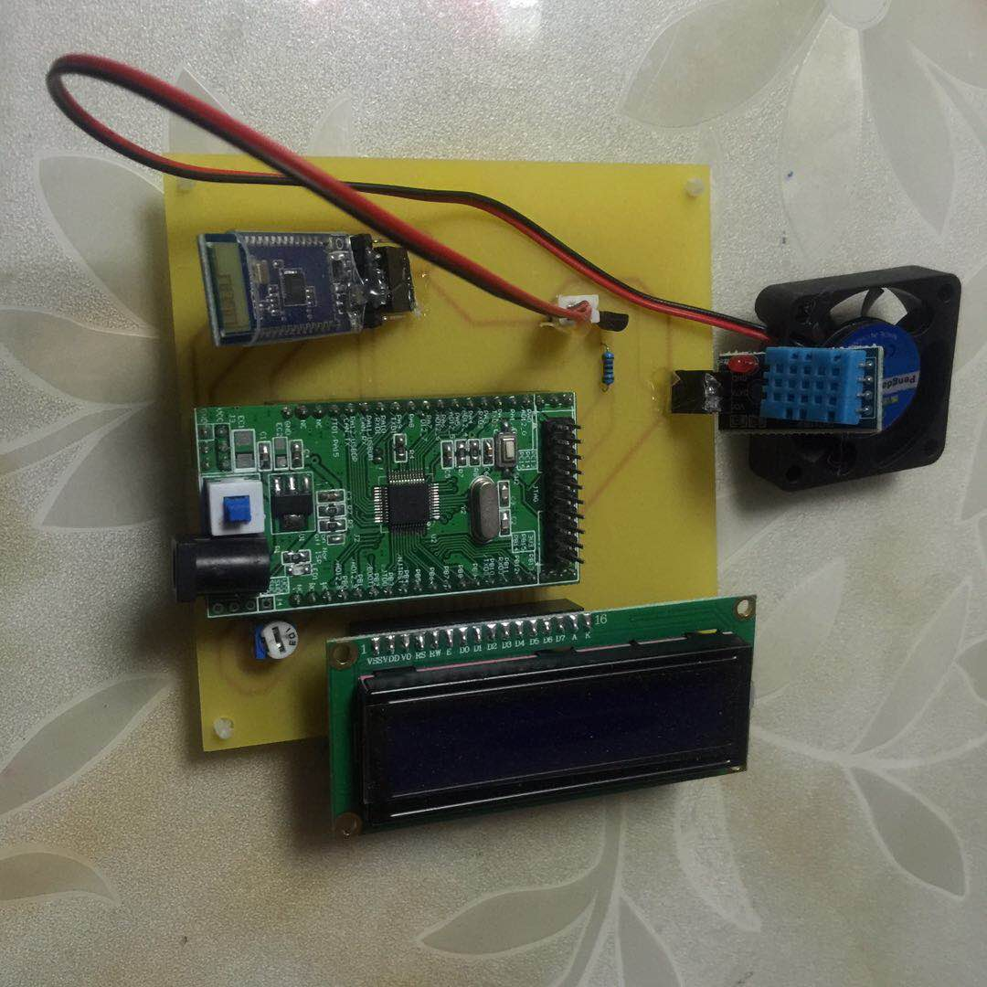

致谢
我历时将近俩个月时间完成了这篇论文，在这过程中我收获了很多。在指导老师 的精心指导和帮助，才使我完成起来不那么费力，在此我要感谢帮助过我的 倒是和同学。与此同时，我也感谢学术前辈，是通过引用阅读你们的论文，才给我带来了一定的灵感，从而按时的完成论文写作。但是由于本人的学术水平欠佳。所以写作水平有限，恳请各位老师批评指正。

参 考 文 献
[1] 赵小兰,胡征,王培坤,林晓欢,庄衍竖,黄维沛. 多功能自行车码表设计[J]. 电子测试,2013,(20):1-2.
[2] 孙宝元、杨宝清.传感器及其应用手册．北京.
[3] 郑人杰. 计算机软件测试技术. 北京: 清华大学出版社, 1992.
[4] 胡汉才. 单片机原理及系统设计. 北京:清华大学出版社, 2002.
[5] Silicon Storage Technology Inc, SST39VF800A Datasheet.2001 .
[6] 任强. 传感器选用原则. 计量工作.2004.
[7] 张俊谟. 单片机中级教程原理与应用. 北京航空航天大学出版社.2002.
Design and implementation of embedded intelligent granary.
College of Network Technology 2014
QinYingJie 20141105121
Directed by LiuZhao
Abstract Now, with the rapid development of modern science and technology, modern agriculture has been gradually put on the agenda. The vegetable shed is an indispensable part of agricultural modernization, and it will have a great effect on the growth and development of crops. If the automation level of big shed can improve ceaselessly, then its production efficiency also will increase gradually. The increasingly mature SCM application also speeds up the whole modernization, science and technology automation road. This design is controlled by STM32 SCM fan, which is composed of 1602 liquid crystal display circuit, bluetooth module circuit and power supply circuit. The temperature and humidity are detected by the sensor and displayed on the LCD and the APP in time. When the humidity exceeds 75 degrees, the APP sends out the alarm information, and sends the instruction "O" through the APP, and the fan starts. Send the instruction "C" through the APP, and the fan is turned off.
Keywords single chip microcomputer; Bluetooth; Design; Temperature and humidity detection module; The android

